МИНИСТЕРСТВО ОБРАЗОВАНИЯ РЕСПУБЛИКИ БЕЛАРУСЬ
УЧРЕЖДЕНИЕ ОБРАЗОВАНИЯ
«БЕЛОРУССКИЙ ГОСУДАРСТВЕННЫЙ ТЕХНОЛОГИЧЕСКИЙ УНИВЕРСИТЕТ»

Электронно-вычислительные машины и периферийное оборудование
Лабораторная работа №9
ИЗУЧЕНИЕ РАБОТЫ ОСЦИЛЛОГРАФА С ПОМОЩЬЮ ПРОГРАММНОГО КОМПЛЕКСА ELECTRONICS WORKBENCH MULTISIM

Выполнила: Мергель К.А.
Преподаватель: Коренькова А.А.

Минск, 2020
Цель работы: приобретение практических навыков работы с программным комплексом Electronics Workbench Multisim; исследовать свойства колебательных контуров при помощи осциллографа.

Практическая часть
Содержание отчета:
Моделирование интегрирующей RC–цепи
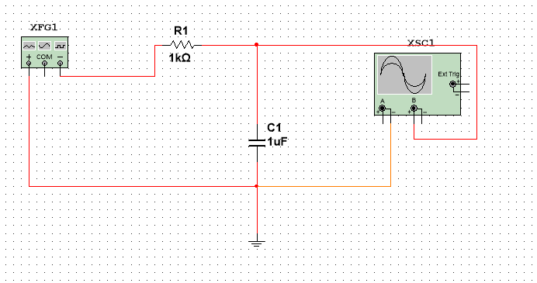
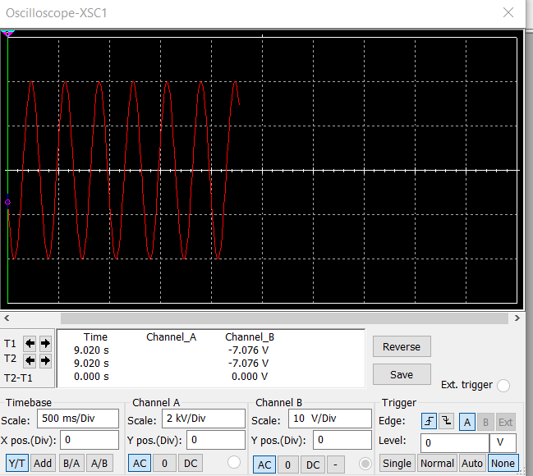
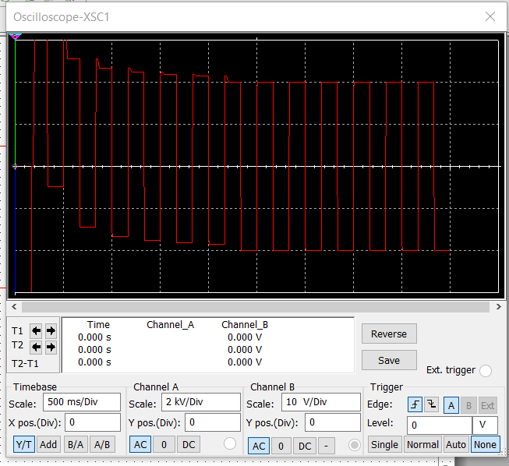
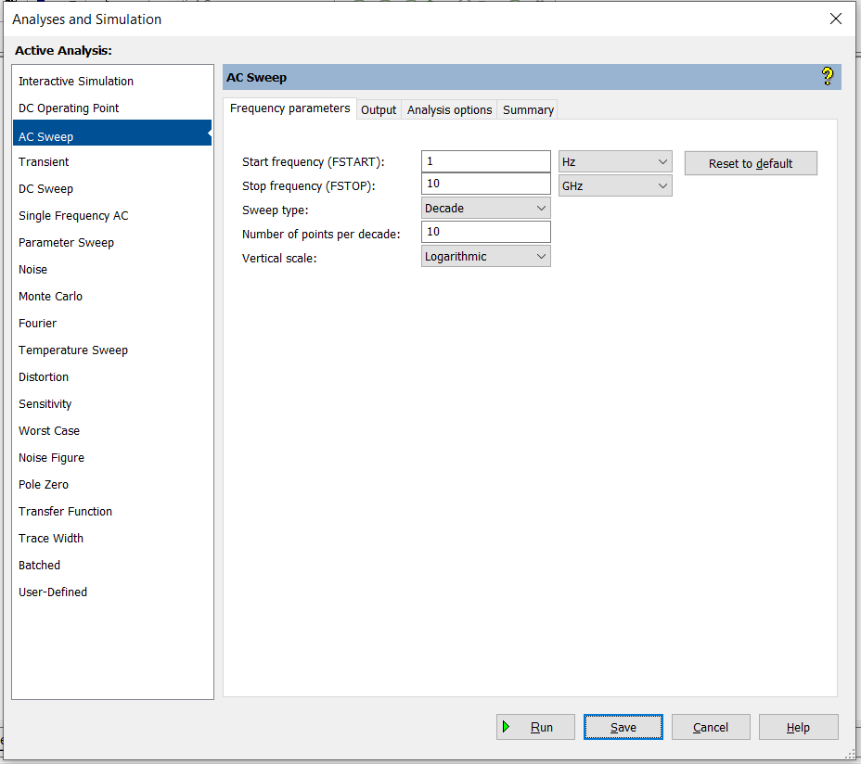
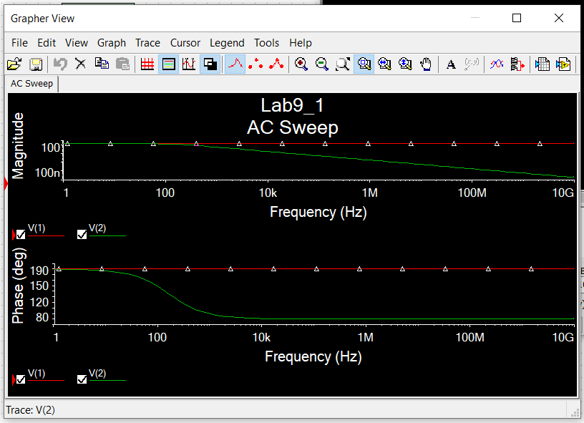 Моделирование дифиренцирующей RC–цепи
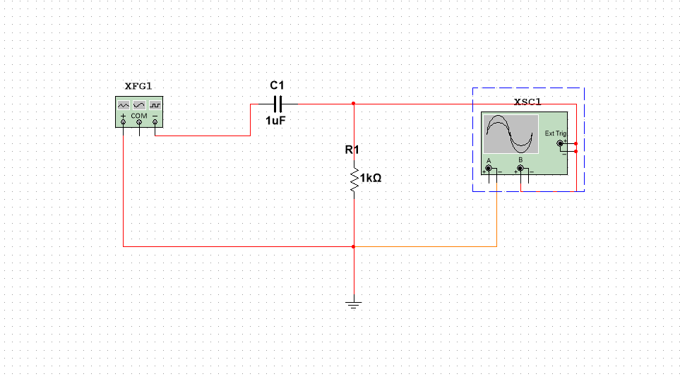
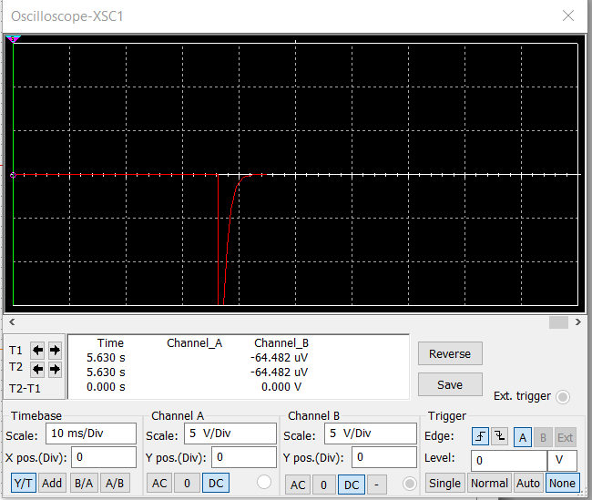
Моделирование транзисторного автогенератора
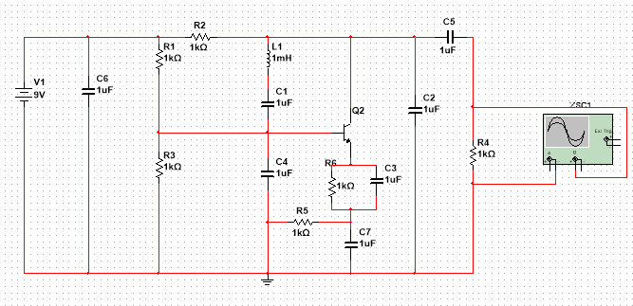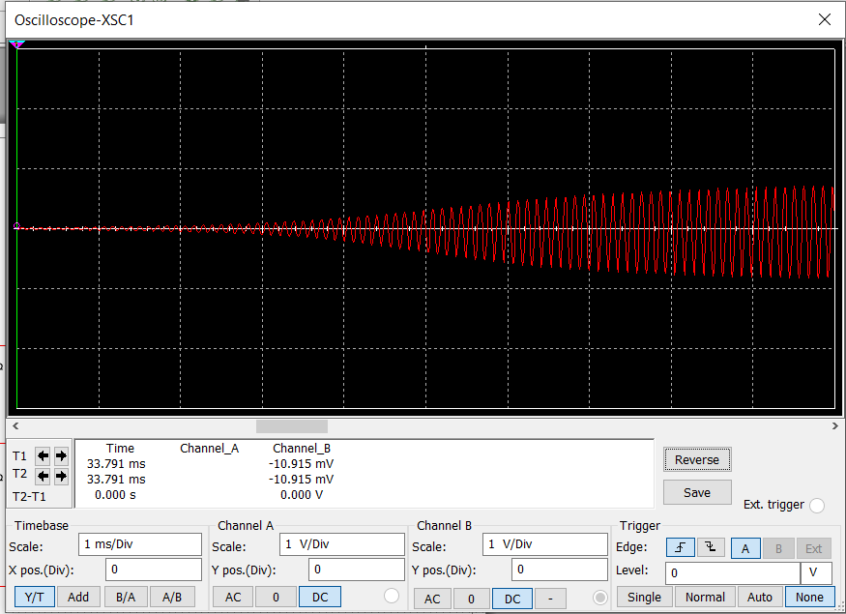

Вывод: Приобретены практические навыки работы с программным комплексом Electronics Workbench Multisim; исследованы свойства колебательных контуров при помощи осциллографа.

